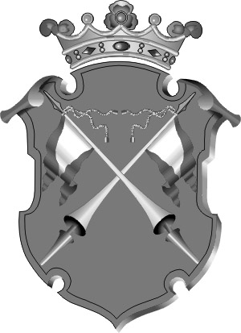
Республика Карелия

муниципальное образование
СОРТАВАЛЬсКОЕ ГОРОДСКОЕ ПОСЕЛЕНИЕ

администрация СОРТАВАЛЬсКОго ПОСЕЛЕНИя

ПОСТАНОВЛЕНИЕ

от «18» декабря 2017 г. № 116

«О присвоении наименования элементу планировочной структуры»

В соответствии с постановлением Правительства Российской Федерации от 19 ноября 2014г. № 1221 «Об утверждении Правил присвоения, изменения и аннулирования адресов»:

ПОСТАНОВЛЯЕТ

- Присвоить наименование «территория База отдыха Ламберг» элементу планировочной структуры общей площадью 2,02 га., расположенной в п.Ламберг с кадастровыми номерами: 10:10:0081502:9, 10:10:0081502:2, 10:10:0081502:313, 10:10:0081502:3, 10:10:0081502:4.

- Настоящее постановление опубликовать в официальных средствах массовой информации и разместить на официальном сайте Администрации в сети Интернет.

Глава Сортавальского
городского поселения С.В.Крупин

